長嶺ヤス子

『愛の讃歌』

〜楽園の女神〜

企画書

2006年に舞踊活動40周年を迎え、2008年、旭日小綬賞を授賞。ますます輝いている舞踊家・長嶺ヤス子が、薄幸の画家アンリ・ルソーが最後に愛した人妻ヤドヴィーガとの許されざる愛を描いたドラマに挑戦。

長嶺は70年代、本格的なフラメンコ・ダンサーとして一世を風靡したが、77年からはロック、アフロ、サンバなどとその創作意欲は留まるところを知らず、国境を超え、民族の別なく、その血とリズムを吸収しながら独自の世界を創り始めた。また、80年からは日本の伝統的な題材を元にした創作舞踊で、女の情念をも表現し続けてきた。

2013年12月10日（火）
五反田 ゆうぽうとホール

- 企画書や写真をデータで必要な場合は下記サイトよりダウンロードして下さい（パスワード：yorozuya）
- http://www.k-kikaku1996.com/yasuko/l'amour/l'amour.html

公演詳細

公演日時■2013年12月10日（火）19時開演
※開場は開演の30分前
公演会場■五反田 ゆうぽうとホール TEL.03-3490-5111（品川区西五反田8-4-13）
・東急池上線「大崎広小路駅」徒歩約1分
・都営地下鉄・JR「五反田駅」西口徒歩約5分
・JR「大崎駅」西口徒歩約7分
入場料■（全席指定）S席15,000円／A席10,000円／B席5,000円
お問合せ■長嶺ヤス子ダンスカンパニー TEL.03-3384-7531

情報問合せ■Ｋ・企画 TEL&FAX.03-3419-6318

キャスト・スタッフ

●踊り・・・・長嶺ヤス子
Antonio Delgado
lssac Barbero
Ramon Martinez
Jose Luis Vidal
Drric Minter
Garrodo Alexander
Carl Wayne Lation
Trenard Mobly
田代大悟
YAMATO
蓬澤太士
国枝昌人
●歌・・・・・Vicente Gelo
Sebastian Cluz
Clyde Willams
●ギター・・・Paco Cruzado
Victor Marquez
●バイオリン・David Muniz
●ベース・・・Davek Jackson
●ﾊﾟｰｶｯｼｮﾝ・・Roberto Jaen
●キーボード・栗本 修

●スタッフ
構成・台本・・・・横田安正
振付・・・・・・・中村しんじ
衣装・・・・・・・椎名アニ力
ヘアメイク・・・・佐々木純子
音響・・・・・・・近藤雅明
舞台監督・・・・・小林正昭
映像・・・・・・・水内宏之
題字・・・・・・・柏木白光
写真・・・・・・・今井一詞

梗概

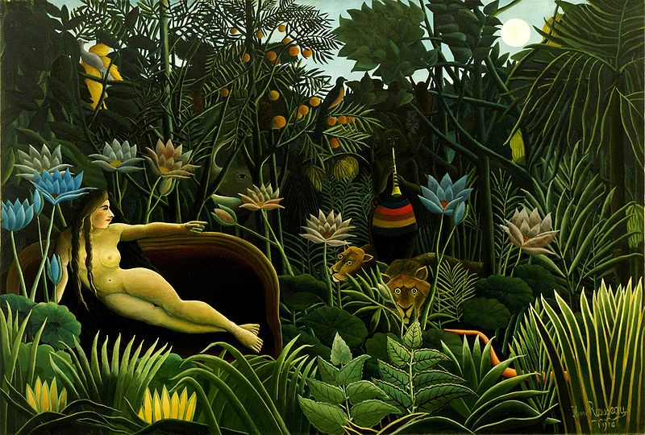
緑したたる樹々のうえ
蛇使いの奏でる笛の音に
月が妖しの光をなげて
甘い夢の中・・・・・
私は静かに眠りに落ちる

薄幸の画家アンリ・ルソーが、最後に愛した人妻・ヤドヴィーガとの許されざる愛を描いた
傑作『夢』に永遠に刻印された真実。
ルソーに一方的な愛を告白された洗濯女のヤドヴィーガは、売れない画家をさんざん馬鹿にする。
美しさを鼻にかけた女の傲慢！
しかし彼女は、ルソーの飾らない人柄、誠実さに次第に心を開いてゆく。
そして彼女の背中を押しだのは、ルソーの唯一の理解者、ピカソであった。
女がならず者の一団に襲われた時、ルソーは危険を顧みず助けに入る。
真の愛に目覚めたヤドヴィーガは、ルソーのため、最後のアクション『愛の行為』を決意するのであった。

名画「夢」の密林の情景は、黒人ダンサーたちの踊リで表現します。
長嶺は、ルソーが頭のなかで描くイメージとしてその中に入っていき、ヤドヴィーガの屈折した愛を表現してゆきます。
今回は、いつもとはひと味違った長嶺ヤス子の創作舞踊をお楽しみください！

長嶺ヤス子プロフィール
会津若松出身。3歳の頃からモダンバレエを学ぶ。
1977年「サロメ」では女の魔性とエロティシズムの大胆な表現に成功し、ゴールデンアロー賞を受賞。
1980年「道成寺」で芸術祭大賞受賞。形骸化しつつある古典舞踊を現代に蘇生させた踊りと絶賛を浴びる。
1982年ニューヨークのリンカーンセンターにて「道成寺」を再演。東洋と西洋を結ぶ踊りと評価され、国際ダンサーとしての評価を得る。
1983年120人の僧侶による声明をバックに、人間の原罪と救済を追及した「曼荼羅」を上演。翌年、ニューヨーク、カーネギーホールで再演し大反響を巻き起こした。
1993年「卒塔婆小町」(三島由紀夫作)をブロードウェイ中ホールで上演。
2002年紫綬褒章を受章。幅広いジャンルの舞踊に挑み、独自の世界を築いてきた。
2008年歌舞伎座、京都南座の公演「艶歌を舞う!」では平成の「出雲の阿国」と評された舞を披露し、絶賛を受けた。
同年、長年に及ぶ芸能活動の功績に対して、旭日小綬章が贈られた。

